Фармацевтическая отрасль Малайзии
Фармацевтическая промышленность Малайзии является достаточно устойчивой и динамично развивающейся отраслью, которая работает в тесном партнерстве с правительством в целях поддержки национальной системы здравоохранения путем внедрения инновационных решений в области здравоохранения гражданам страны.
Деятельность отрасли регулируется Национальным агентством по регулированию в сфере фармацевтики (National Pharmaceutical Regulatory Agency, NPRA) при Министерстве здравоохранения Малайзии.
Привлекательность местного фармацевтического рынка обусловлена несколькими факторами, включающими:
невысокую степень насыщенности рынка;
развитую систему частных и государственных медучреждений;
растущий рынок медицинского туризма;
развитую систему медицинского страхования;
высокая, относительно других стран в регионе, покупательную способность населения;
выгодное географическое положение Малайзии в регионе, а также благополучные торгово-политические условия для выхода на рынки стран АТР.
По словам экспертов отрасли, по состоянию на конец 2018 г. малазийская фармацевтическая промышленность оценивается в размере 7,5 млрд. ринггит (около 1,875 млрд. долл. США), а средний темп роста отрасли за последние несколько лет составил в среднем от 8 до 10% в год.
В программе «Экономическая трансформация страны» («Economic Transformation Program») Правительство Малайзии определило биотехнологии (включая фармацевтику) как один из приоритетных секторов национальной экономики. Малазийская фармацевтика является одним из наиболее эффективных секторов экономики в регионе, с растущим числом транснациональных компаний, осуществляющих региональные и глобальные функции в стране, и местными фирмами, которые используют национальные стандарты качества для экспорта лекарств.
Правительство Малайзии планирует создать в стране региональную базу по производству фармацевтических препаратов, проведению клинических исследований, а также исследований в области биотехнологий. Для этого планируется развивать внутригосударственные программы, а также привлекать иностранные инвестиции, рассматривая в качестве партнеров как уже работающие на рынке компании, так и «новичков».
В Малайзии фармацевтическая индустрия состоит из двух ключевых игроков: местных компаний и транснациональных корпораций. Местные компании уделяют основное внимание производству традиционных лекарств, витаминам, биологически активным добавкам, лекарствам, отпускаемым без рецепта (OTC), и дженерикам, а основанные на исследованиях транснациональные корпорации (также известные как новаторы) несут ответственность за обеспечение доступа Малайзии к проверенным и принятым на международном уровне лекарствам.
Кроме госорганов, осуществляющих регулирование иконтроль отрасли, в Малайзии также существуют ассоциации производителей, такие как Фармацевтическая ассоциация Малайзии (PhAMA), Малазийская организация фармацевтической промышленности (MOPI), Малайзийская ассоциацияфармацевтических поставщиков (MAPS) и другие.
Фармацевтическая отрасль определена в качестве приоритетной Малайзийским агентством по привлечению инвестиций (MIDA). Для компаний, планирующих локализацию в стране своих производств создаются условия наибольшего благоприятствования, устанавливаются налоговые преференции и льготы.
В соответствии с законодательством все медицинские препараты, ввозимые на территорию Малайзии, должны быть одобрены Управлением по контролю за лекарствами (Drug Control Authority, DCA) при Министерстве здравоохранения Малайзии.
Все препараты подразделяются на 4 основные категории: рецептурные препараты, препараты безрецептурного отпуска и БАДы, товары нетрадиционной медицины, препараты используемые в ветеринарии. Процедура регистрации препарата занимает в среднем около 9-12 мес., но в зависимости от классификации и наличия/отсутствия европейских сертификатов, срок рассмотрения заявки может изменяться.
Вместе с этим стоит отметить, что система хорошо регламентирована достаточно «прозрачна».Зарегистрированные в Малайзии лекарственные средства в ускоренном режиме попадают на рынки иных стран АСЕАН, чем успешно пользуются отдельные российские производители.
Около 55% фармрынка Малайзии составляют собственно сами фармпрепараты, 21% составляют дженерики и 24% - безрецептурные препараты/продукты.
По состоянию на конец 2018 г. в Малайзии зарегистрировано более 445 фармацевтических компаний (исключая оптовиков). За последние 10 лет темпы роста данной отрасли составили в среднем 8-10%, а по состоянию на 3 квартал 2018 г. объем рынка фармацевтических препаратов составил 7,5 млрд. мал. ринггит (1,875 млрд. долл. США).
В настоящее время Правительством Малайзии рассматривается вопрос об установлении предельных (максимальных) цен, в целях оптимизации ценообразования на лекарства и улучшения доступа к ним.
Малазийские производители лекарств продемонстрировали возможности производства продукции практически во всех лекарственных формах, включая стерильные препараты, инъекционные препараты и лекарственные препараты с замедленным высвобождением, а также разработали и выпустили дженерики и растительные препараты под своими собственными брендами.
В связи с тем, что в регионе ЮВА сохраняется потребность в препаратах против лихорадки Денге, туберкулеза и противораковых препаратов Правительство Малайзии заинтересовано в организации производства препаратовдля борьбы с данными заболеваниями.
Из-за строгих правил сертификации препаратов и лицензирования предприятий иностранные фармацевтические компании обычно осуществляют импорт продукции, используя либо местных дистрибьюторов, либо собственные представительства, зарегистрированные в Малайзии, но в большинстве случаев через создание совместных предприятий с местными компаниями. При поддержке правительства Малайзии, все больше иностранных компаний расширяют свою деятельность внутри страны.
Среди основных игроков отрасли на рынке Малайзии можно выделить следующие компании:Pharmaniaga, CCM Pahrmaceuticals, Hovid, Xepa-Soul Pattinson, Novartis,Pfizer, Bayer, Oncogen Pharma, GlaxoSmithKline (GSK), Ranbaxy и Biocon.
Современная фармацевтическая отрасль Малайзии имеет следующую структуру по специализации производителей (в соответствии с выданными лицензиями DCA) около 63% предприятий, производящих препараты нетрадиционной медицины, 33% производителей фармпрепаратов, 4% производителей ветеринарных препаратов.

Основные оптовые поставщики фармацевтической продукции в Малайзии и их доля на местном рынке
(по состоянию на 2017 г.)

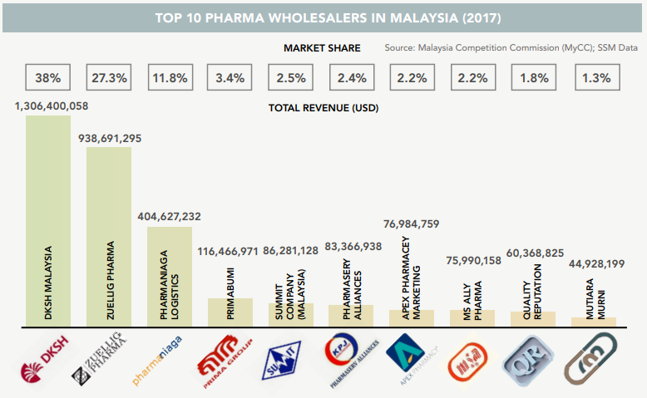

Основные импортеры фармацевтической продукции в Малайзии
и их доля на местном рынке
(по состоянию на 2017 г.)
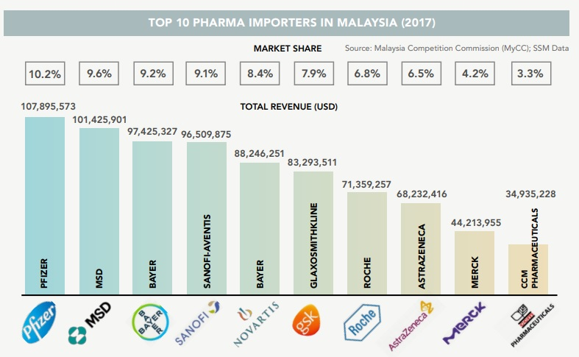

На рынок Малайзии в основном имеют доступ препараты, имеющие европейские и международные сертификаты и прошедшие клинические исследования. В настоящее время заявки на регистрацию препаратов принимаются онлайн, через веб-сайт NPRA (https://www.npra.gov.my/index.php/en/industry). Для этого «заявитель» должен получить платный аккаунтв системе Quest3+ – автоматизированной системе для получения услуг NPRA (лицензии, сертификация и пр.). После регистрации в Quest3+необходимо подать заявку на регистрацию препарата, а затем заявку на получение производственной и/или импортной лицензийи лицензиидля оптовых поставщиков. Размер взносов за регистрацию препарата в среднем составляет от 1200 до 5000 ринггит (около 300-1250 долл. США), а за лицензию для компании – 500-1000 ринггит (около 125-250 долл. США).
Импортируемые лекарственные средства должны соответствовать ряду условий,в их численеобходимость соответствия производителя требованиям GMP (Good Manufacturing Practice), наличиесертификата в соответствии с Конвенцией о фармацевтической инспекции (PIC) или аналогичного документа из страны, участвующей в программе сотрудничества в фармацевтической инспекции (PICS). Импортируемый препарат также должен иметь Сертификат фармацевтического продукта (CPP).
Инвесторы, ищущие нишу в фармацевтической промышленности со значительным потенциалом роста, должны рассмотреть сектор «халяльной»продукции. Малайзия быстро развивается в данном направлениии даже претендует на званиецентра «халяльной» медицины. Подразделение Halal Hub Департамента исламского развития Малайзии (JAKIM) стало первым в мире органом по аккредитации «халяльных» фармацевтических препаратов, который установил первый в мире стандарт на халяльные фармацевтические препараты MS 2424:2012 Halal Pharmaceuticals - General Guidelines.
Учитывая вышеизложенное можно резюмировать, что при наличии конкурентоспособных предложений, международных сертификатов на продукцию и эффективной маркетинговой стратегии, лекарственный рынок Малайзии является перспективным для продвижения российских лекарственных средств, в том числе его стоит рассматривать как хаб для ввода продукции в государства АСЕАН.

